《儿科护理学》本科课程教学大纲

一、课程基本信息
课程名称 | 儿科护理学
课程名称 | Pediatric Nursing
课程代码 | 2070024 | 课程学分 |  | 3
课程学时 | 48 | 理论学时 | 32 | 实践学时 |  | 16
开课学院 | 健康管理学院 | 适用专业与年级 |  | 护理学三年级
课程类别与性质 | 专业必修课 | 考核方式 |  | 考试
选用教材 | 《儿科护理学》崔炎、张玉侠主编，ISBN9787117324366人民卫生出版社，第7版 |  |  | 是否为  马工程教材 |  | 否
先修课程 | 人体解剖学2070001（6）， 生理学2070003（4）， 病理学与病理生理学2170089（2），健康评估2070017（4），基础护理学12070018（4）
课程简介 | 儿科护理学是护理学专业必修课，是研究儿童生长发育规律、儿童保健、疾病防治、康复与护理，以保护与促进儿童身心健康，提高其生命质量的一门专科护理学，是护理高等人才必须具备的学科知识。本课程主要内容包括儿童保健、儿童生长发育、儿童营养、儿科常用护理操作技术以及儿科各系统疾病患儿的护理。本课程从整体护理概念出发，研究从新生儿至青春期儿童的生长发育、卫生保健、疾病预防和临床疾病护理的专科护理课程，旨在培养学生运用护理程序、专科护理技术为小儿及其家庭实施针对个案特点的整体护理。课程力求突出“以人的健康为中心，以家庭为中心”的现代护理理念，从正常到异常、从保健预防到疾病护理、从生理到心理及社会、从个体到家庭与群体，提倡实施个性化整体护理，从而培养学生提出问题、分析问题和解决问题的综合素质和能力，以及锻炼学生的创新精神和科学思维方法，为以后的工作打下坚实的基础。
选课建议与学习要求 | 课程在护理专业3年级第1学期开设，以开展对儿科护理活动项目来驱动，注重“教”与“学”的互动。通过理论教学、多媒体、观看录像、个案分析、校内实训、医院见习、顶岗实习等多种手段，采用递进式的教学过程，内容上树立课程的“知识与行动结构观”，使学生能够在学习活动中掌握儿科护理的基本理论和基本技能。
大纲编写人 | 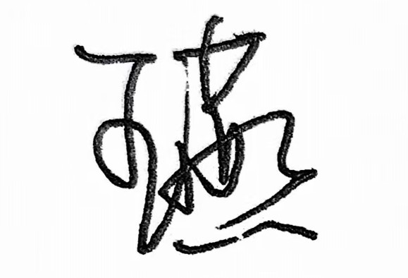 |  | 制/修订时间 |  | 2025.09
专业负责人 | 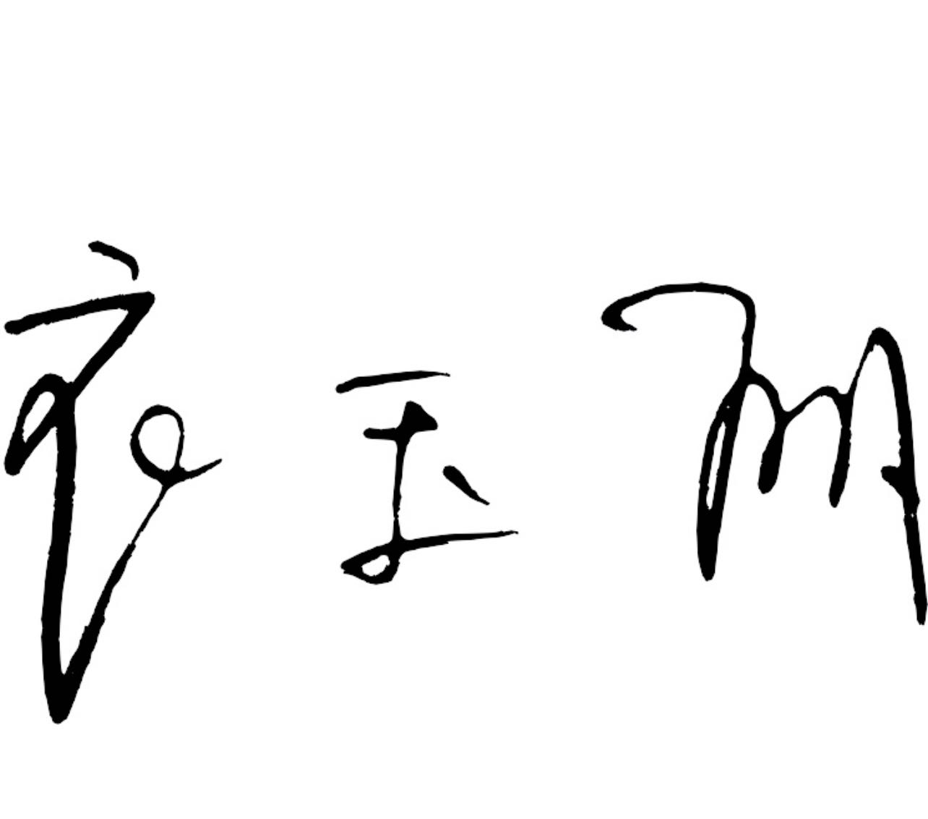 |  | 审定时间 |  | 2025.09
学院负责人 | 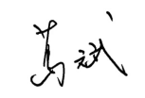（签名） |  | 批准时间 |  | 2025.09

二、课程目标与毕业要求

（一）课程目标
类型 | 序号 | 内容
知识目标 | 1 | 说出小儿生长发育的规律及影响因素、小儿年龄分期的定义及儿童计划免疫相关知识；  知道各年龄段儿童保健的要点；  说出小儿各系统常见疾病的概念，解释病因、发病机制，描述典型临床表现并列举治疗要点；  列举儿科常见危重疾病并说出急救原则；计划免识；，理疗要点；规计划免；  列举儿科疾病常用药物名称，并说出药物常见不良反应；疫知识护理诊
知识目标 | 2 | 说出小儿各系统疾病的护理评估要点，列举主要的护理诊断及相应的护理措施；知道儿科常见病的健康教育内容；
技能目标 | 3 | 能正确测量并分析评估儿童生长发育及营养状态；  能规范熟练地实施各项儿科护理操作技术；  具有病情观察和分析的能力，将儿科专业知识与技能综合应用于患儿的护理过程，制定个性化护理计划并实施整体护理；正析评估儿童发育
技能目标 | 4 | 能对患儿及家属进行健康教育，教会其识别病情变化，指导其进行病情自我监测和自我护理。
素养目标  (含课程思政目标) | 5 | 培养良好的职业道德和人文关怀精神，心理健康，情绪稳定，将责任心、爱心、细心、耐心和同情心贯穿护理实践，为儿科患者提供优质的护理服务。

（二）课程支撑的毕业要求
LO1品德修养：拥护中国共产党的领导，坚定理想信念，自觉涵养和积极弘扬社会主义核心价值观，增强政治认同、厚植家国情怀、遵守法律法规、传承雷锋精神，践行“感恩、回报、爱心、责任”八字校训，积极服务他人、服务社会、诚信尽责、爱岗敬业。
爱爱岗敬
爱岗敬业，热爱护理专业，勤学多练，锤炼技能。熟悉护理专业相关的法律法规，在实习实践中自觉遵守职业规范，具备职业道德操守。
LO2专业能力：具有人文科学素养，具备从事护理工作的专业理论知识及实践能力。
③临床护理能力：具有运用多学科知识进行护理评估，制定护理计划并对护理对象实施整体护理的基本能力；掌握基础护理技术、急救护理技术、专科护理基本技术和具有配合实施常用诊疗技术的能力；具有生命各阶段常见病、多发病的护理知识及病情观察和护理的能力；具有急危重症护理对象的护理知识及配合急危重症的抢救和突发事件的应急救护的初步能力。
LO3表达沟通：理解他人的观点，尊重他人的价值观，能在不同场合用书面或口头形式进行有效沟通。
①倾听他人意见、尊重他人观点、分析他人需求。
LO4自主学习：根据环境需要确定自己的学习目标，并主动地通过搜集信息、分析信息、讨论、实践、质疑、创造等方法来实现学习目标。
②能搜集、获取达到目标所需要的学习资源，实施学习计划、反思学习计划、持续改进，达到学习目标。
LO5健康发展：懂得审美、热爱劳动、为人热忱、身心健康、耐挫折，具有可持续发展的能力。
②心理健康，学习和参与心理调适各项活动，耐挫折，能承受学习和生活中的压力。

（三）毕业要求与课程目标的关系
毕业要求 | 指标点 | 支撑度 | 课程目标 | 对指标点的贡献度
LO1 | ⑤ | H | 培养良好的职业道德和人文关怀精神，心理健康，情绪稳定，将责任心、爱心、细心、耐心和同情心贯穿护理实践，为儿科患者提供优质的护理服务。 | 100%
LO2 | ③ | H | 1.说出小儿生长发育的规律及影响因素、小儿年龄分期的定义及儿童计划免疫相关知识；知道各年龄段儿童保健的要点；说出小儿各系统常见疾病的概念，解释病因、发病机制，描述典型临床表现并列举治疗要点；列举儿科常见危重疾病并说出急救原则；列举儿科疾病常用药物名称，并说出药物常见不良反应；疾病的急救原则及童知识；理解儿常见疾、发病机临床及治要评估；能列举儿科常见疾病的护理评估要点断及护理 | 40%
LO2 | ③ | H | 2.说出小儿各系统疾病的护理评估要点，列举主要的护理诊断及相应的护理措施；知道内科常见病的健康教育内容； | 30%
LO2 | ③ | H | 3.能正确测量并分析评估儿童生长发育及营养状态；能规范熟练地实施各项儿科护理操作技术；具有病情观察和分析的能力，将儿科专业知识与技能综合应用于患儿的护理过程，制定个性化护理计划并实施整体护理；正测估儿童生长及营 | 30%
LO3 | ① | M | 4.能对患儿及家属进行健康教育，教会其识别病情变化，指导其进行病情自我监测和自我护理； | 50%
LO3 | ① | M | 5.培养良好的职业道德和人文关怀精神，心理健康，情绪稳定，将责任心、爱心、细心、耐心和同情心贯穿护理实践，为儿科患者提供优质的护理服务。 | 50%
LO4 | ② | H | 1.说出小儿生长发育的规律及影响因素、小儿年龄分期的定义及儿童计划免疫相关知识；知道各年龄段儿童保健的要点；说出各系统常见疾病的概念，解释病因、发病机制，描述典型临床表现并列举治疗要点；列举儿科常见危重疾病并说出急救原则；列举儿科疾病常用药物名称，并说出药物常见不良反应；知道的急救原则及儿童划；理解儿科及疾病的病机制、表现疗要；儿生长发儿科常见疾病的护理评估要点，护护理措施 | 50%
LO4 | ② | H | 3.能正确测量并分析评估儿童生长发育及营养状态；能规范熟练地实施各项儿科护理操作技术；具有病情观察和分析的能力，将儿科专业知识与技能综合应用于患儿的护理过程，制定个性化护理计划并实施整体护理。能规各项儿科护理技术能综合应用于患儿的护理过程，制定个性化护理计划实护理；确测分析估营养状态。 | 50%
LO5 | ② | L | 5.培养良好的职业道德和人文关怀精神，心理健康，情绪稳定，将责任心、爱心、细心、耐心和同情心贯穿护理实践，为儿科患者提供优质的护理服务。 | 100%

（一）各教学单元预期学习成果与教学内容
1.绪论
核心知识点：识记儿童年龄分期及各期特点；理解儿科护理的一般原则，儿科护士的角色与素质要求。
能力要求：能够正确对儿童进行年龄段划分。
素质要求：具备积极的专业态度，关爱儿童，具有为儿童健康服务的奉献精神。
教学难点：不同年龄分期儿童的特点。
2.儿童生长发育
核心知识点：识记儿童生长发育规律及其影响因素；知道儿童体格生长发育评估的各项指标及临床意义；熟悉儿童神经心理发展情况；
评估
能力要求：掌握儿童体格生长测量技术，如测量体重、身(长）高、坐高、头胸围等，能够分析评价儿童体格生长及神经心理发展状况；
教学难点：儿童生长发育评估指标的选择及测评结果的评价。
3.儿童保健
核心知识点：知道各年龄期儿童特点并说出保健要点，识记免疫规划、主动免疫、被动免疫的定义，免疫规划程序的具体内容；理解儿童常见事故伤害种类、发生的原因，并列出相应的预防措施。
能力要求：能够根据儿童实际情况特点，查阅资料，为儿童制定合适的保健计划并能提供保健指导与卫生宣教。
教学难点：免疫规划程序的具体内容，儿童常见事故伤害发生的原因及相应的预防措施。
4.儿童营养
核心知识点：知道儿童能量与营养需要的特点；知道婴儿喂养方法；说出辅助食物引入的原则及顺序；说出母乳喂养与人工喂养的优缺点。
能力要求：能按照儿童的月龄、体重、能量的需求，正确计算奶量并指导家长正确地进行人工喂养。掌握乳瓶喂养技术并实施操作；能正确给予婴幼儿喂养的指导。
教学难点：儿童能量与营养需要的特点及奶量计算；儿童喂养技术。
5.患病儿童护理及其家庭支持
核心知识点：知道各年龄阶段患儿对疾病认识和住院的心理反应；知道儿童用药特点，列举不同途径给药方法和护理要点。
能力要求：能够正确评估患儿心理反应，并为住院患儿提供心理护理；能够为不同年龄阶段儿童根据不同用药途径实施给药管理；能对脱水患儿进行评估，明确程度和性质，并实施儿童液体疗法。
教学难点：不同年龄阶段患儿住院的心理反应的评估与护理；儿童液体疗法的实施；
6.儿科常用护理技术
核心知识点：识记儿科常用护理技术的操作目的和注意事项；知道婴儿沐浴、婴儿抚触，温箱使用、光照疗法的操作步骤。
能力要求：能够对婴儿实施更换尿布、沐浴、抚触、奶瓶喂养及约束保护；能够正确操作暖箱并实施光照疗法。
教学难点：婴儿沐浴、婴儿抚触操作步骤及操作的注意事项。
7.新生儿及新生儿疾病患儿的护理
核心知识点：识记足月新生儿与早产儿的概念；知道足月儿与早产儿的特点并说出护理要点；复述常见新生儿疾病（新生儿窒息、新生儿黄疸、 新生儿溶血病、新生儿肺透明膜病、新生儿感染性疾病）的概念及临床表现，理解常见新生儿疾病的发病机制，列举常见新生儿疾病 新生儿肺透明问题及相关护理措施；理解常见新生儿疾病新生儿肺透明膜病黄
能力要求：能对足月新生儿与早产儿进行评估并实施护理；能对新生儿疾病（新生儿窒息、新生儿黄疸、新生儿溶血病、 新生儿肺透明膜病、新生儿感染性疾病）患儿进行护理评估，制定护理计划并落实实施。
教学难点：常见新生儿疾病患儿的评估与护理实施。将婴儿沐浴、婴儿抚触，温箱使用、光照疗法的专科技能融入新生儿护理实践。
8.营养障碍疾病患儿的护理
核心知识点：识记蛋白质-能量营养不良、单纯性肥胖、营养性维生素D缺乏性佝偻病、佝偻病串珠及郝氏沟、鸡胸、漏斗胸的概念；D缺乏童单纯性肥胖、营养性维生素D缺乏性佝偻病常见的护理问题、相关护理措施。
能力要求：运用护理程序对儿童单纯性肥胖、营养性维生素D缺乏性佝偻病的患儿，制定个性化护理计划及健康指导计划，并落实实施。
教学难点：儿童营养不良的的评估与程度划分；佝偻病的发病机制。
9.消化系统疾病患儿的护理
核心知识点：理解儿童消化系统的解剖生理特点、腹泻病的病因与发病机制；识记婴幼儿腹泻、急性腹泻、迁延性腹泻、慢性腹泻的定义；列举婴幼儿腹泻常见的护理问题及相关护理措施；知道儿童电解质和酸碱平衡紊乱的临床表现；
能力要求：能辨别轻型腹泻和重型腹泻的临床特点；能为腹泻患儿进行护理评估，区分脱水程度，制订护理计划并实施；能实。
教学难点：腹泻病的发病机制及不同病因腹泻的临床表现特点；运用小儿液体疗法对腹泻患儿实施补液。
10.呼吸系统疾病患儿的护理
核心知识点：知道儿童呼吸系统的解剖生理特点；知道急性上呼吸道感染、急性支气管炎、肺炎、支气管哮喘的临床表现，并提出相应预防保健措施；理解气管炎、肺炎、支气管哮喘的发病机制和治疗原则，列举常见的护理问题及相关护理措施。

能力要求：能解释儿童易患呼吸系统疾病的原因，能对肺炎患儿进行护理评估、制订护理计划并应用所学知识为患儿提供整体护理。
教学难点：支气管肺炎的病理生理，不同病原体所致肺炎的特点。
11.循环系统疾病患儿的护理
核心知识点：知道儿童循环系统的解剖生理特点；能知道不同年龄儿童心率、脉搏及血压的正常范围；知道儿童常见先天性心脏病（房间隔缺损、室间隔缺损、动脉导管未闭、法乐四联症）的临床表现，护理评估及点；知道儿童常见先天性心脏病（房间隔缺损、室间隔缺损、动脉导管未闭、法乐四联症）常见的护理问题、相关护理措施及依
能力要求：运用护理程序对常见先天性心脏病（房间隔缺损、室间隔缺损、动脉导管未闭、法乐四联症）患儿进行护理评估，提出护理问题，制订护理计划，并能正确实施护理措施。
教学难点：胎儿血液循环与生后血液循环的改变，常见先天性心脏病的病理生理和临床表现。
12.泌尿系统疾病患儿的护理
核心知识点：知道儿童泌尿系统的解剖生理特点；理解儿童泌尿系统的解剖生理特点及其与本系统疾病的关系；知道不同年龄儿童正常尿量范围、少尿、无尿的判断标准；知道常见儿童泌尿系统疾病（急性肾炎、肾病综合症、尿路感染）的临床表现及护理评估要点；列举儿童泌尿系统疾病（急性肾炎、肾病综合症、尿路感染）常见的护理问题及相关护理措施；知道泌尿系统疾病健康宣教的内容。
能力要求：能判读儿童尿常规的检查结果；运用护理程序对常见泌尿系统疾病患儿进行护理评估，提出护理问题，制订护理计划，并能正确实施护理措施。
教学难点：急性肾小球肾炎的发病机制和临床表现，肾病综合征的病理生理特点。
13.造血系统疾病患儿的护理
核心知识点：知道儿童造血与血象的特点及小儿贫血的标准；能分析不同程度贫血，区别正常与异常；知道儿童贫血（营养性缺铁性贫血、巨幼红细胞性贫血）的临床表现，并进行护理评估及制定护理计划；能列举儿童贫血（营养性缺铁性贫血、巨幼红细胞性贫血）常见的护理问题、相关护理措施。系统
能力要求：能解读造血系统疾病患儿的血象特点；运用护理程序对常见血液疾病患儿实施整体护理并提供有针对性的健康指导。
教学难点：贫血的分类，各类贫血的发病机制和临床特点。
14. 感染性疾病患儿的护理
核心知识点：知道麻疹、水痘、流行性腮腺炎、手足口病，中毒型细菌性痢疾，猩红热的流行病学特点、儿童肺现及防治措施；理解结疹、水痘、流行性腮腺炎、手足口病，中毒型细菌性痢疾，猩红热的 常见的护问题、及相关护措施及依据。
能力要求：能为常见感染性疾病患儿制订护理计划并正确实施护理措。 能对常见感染性疾病患儿进行预防感染传播的管理并进行健康宣教。
教学难点：儿童常见感染性疾病的鉴别要点（病原体、流行病学特点、临床表现）。
15. 危重症患儿的护理
核心知识点：知道儿童惊厥、脓毒性休克、急性呼吸衰竭、充血性心力衰竭的定义、充症状及体征；道解释儿童惊脓毒性休克、急性呼吸衰竭、充血性心力衰竭的急性颅内压增高主要的护理问题、及相关护理措及依据。
能力要求：能够对儿童惊厥、脓毒性休克、急性呼吸衰竭、充血性心力衰竭的临床案例进行分析，提出护理问题，制定护理措施；运用相关知识配合医生对急危重症患儿进行急救。
教学难点：脓毒性休克的分型和临床分期特点，充血性心力衰竭的病理生理特点及临床诊断依据。

（二）教学单元对课程目标的支撑关系
课程目标  教学单元 | 1 | 2 | 3 | 4 | 5
1．绪论 | √ |  |  |  | √
2.儿童生长发育 | √ | √ | √ | √ | √
3.儿童保健 | √ |  | √ |  | √
4.儿童营养 | √ |  | √ |  | √
5.患病儿童护理及其家庭支持 |  |  | √ | √ | √
6.儿科常用护理技术 |  |  | √ | √ | √
7.新生儿及新生儿疾病患儿的护理 | √ | √ | √ | √ | √
8.营养障碍疾病患儿的护理 | √ | √ | √ | √ | √
9.消化系统疾病患儿的护理 | √ | √ | √ | √ | √
10.呼吸系统疾病患儿的护理 | √ | √ | √ | √ | √
11.心血管系统疾病患儿的护理 | √ | √ | √ | √ | √
12.泌尿系统疾病患儿的护理 | √ | √ | √ | √ | √
13.造血系统疾病患儿的护理 | √ | √ | √ | √ | √
14.感染性疾病患儿的护理 | √ | √ | √ | √ | √
15.危重症患儿的护理 | √ | √ | √ | √ | √

（三）课程教学方法与学时分配
教学单元 | 教与学方式 | 考核方式 | 学时分配
教学单元 | 教与学方式 | 考核方式 | 理论 | 实践 | 小计
1．绪论 | 讲述教学法  多媒体教学法 | 过程测试  期末考试 | 1 | 0 | 1
2.儿童生长发育 | 讲述教学法  多媒体教学法  示范教学法 | 过程测试  实验报告  期末考试 | 2 | 2 | 4
3.儿童保健 | 讲述教学法  多媒体教学法 | 过程测试  期末考试 | 1 | 0 | 1
4.儿童营养 | 讲述教学法  多媒体教学法 | 过程测试  期末考试 | 1 | 0 | 1
5.患病儿童护理及其家庭支持 | 讲述教学法  多媒体教学法 | 过程测试  期末考试 | 1 | 0 | 1
6.儿科常用护理技术 | 讲述教学法  示范教学法 | 过程测试  实验报告  操作考核 | 0 | 14 | 14
7.新生儿及新生儿疾病患儿的护理 | 讲述教学法  多媒体教学法  案例分析法 | 过程测试  期末考试 | 4 | 0 | 4
8.营养障碍疾病患儿的护理 | 讲述教学法  多媒体教学法  案例分析法 | 过程测试  期末考试 | 2 | 0 | 2
9.消化系统疾病患儿的护理 | 讲述教学法  多媒体教学法  案例分析法 | 过程测试  期末考试 | 2 | 0 | 2
10.呼吸系统疾病患儿的护理 | 讲述教学法  多媒体教学法  案例分析法 | 过程测试  期末考试 | 4 | 0 | 4
11.心血管系统疾病患儿的护理 | 讲述教学法  多媒体教学法 | 过程测试  期末考试 | 4 | 0 | 4
12.泌尿系统疾病患儿的护理 | 讲述教学法  多媒体教学法  案例分析法 | 过程测试  期末考试 | 2 | 0 | 2
13.造血系统疾病患儿的护理 | 讲述教学法  多媒体教学法  案例分析法 | 过程测试  期末考试 | 2 | 0 | 2
14.感染性疾病患儿的护理 | 讲述教学法  多媒体教学法  案例分析法 | 过程测试  期末考试 | 2 | 0 | 2
15.危重症患儿的护理 | 讲述教学法  多媒体教学法  案例分析法 | 过程测试  期末考试 | 4 | 0 | 4
合计 |  |  | 32 | 16 | 48

（四）课内实验项目与基本要求
序号 | 实验项目名称 | 目标要求与主要内容 | 实验  时数 | 实验  类型
1 | 儿童生长发育评价 | 学会小儿体重、身长（高）、头围、胸围的测量方法，能通过测量来评估小儿的营养和发育状况。 | 2 | ④
2 | 口服给药 | 学会儿科常用给药的方法，满足患儿治疗的需要。 | 2 | ④
3 | 更换尿布、约束保护 | 学会小儿更换尿布及约束保护的方法，在实践中培养关爱小儿的基本素质。 | 2 | ④
4 | 婴儿沐浴 | 学会婴儿沐浴的方法，协助患儿皮肤的排泄和散热，活动肌肉和肢体，学会观察婴儿全身表现。 | 2 | ④
5 | 婴儿抚触 | 学会婴儿抚触的基本方法、促进神经系统的发育、提高免疫力，加快食物的消化与吸收。 | 2 | ④
6 | 乳瓶喂乳 | 学会配方奶配置及乳瓶哺喂法，根据婴儿特点选择合适的喂养方法。 | 2 | ④
7 | 实训操作考核 | 抽考：婴儿沐浴、抚触、口服给药、乳瓶喂养（抽考1项） | 4 | ④
实验类型：①演示型②验证型③设计型④综合型

四、课程思政教学设计
儿科护理学的课程思政，是指在儿科护理学课程中融入思想政治教育元素，实现知识传授与价值引领的有机统一。通过课程思政，可以帮助学生树立正确的世界观、人生观和价值观，培养他们的社会责任感和人文关怀精神，提高他们的综合素质和职业素养。具体可以从以下几个方面入手：
①人文关怀与沟通能力：儿科被俗称为“哑科”，需要更多的人文关怀。在教学中，强调与患儿及其家属的有效沟通，理解他们的心理需求，给予关爱和支持。通过模拟沟通场景，让学生学会换位思考，提升人文关怀意识和沟通能力。比如，注意沟通的姿势（蹲下，目光平视与小儿沟通），面对哭闹的患儿，要耐心安抚，语言温和、态度亲切。

②医学伦理与职业道德：在儿科护理工作中，涉及到诸多医学伦理问题，如患儿的知情同意权、隐私保护等。通过案例分析，让学生明白护理人员应遵守的职业道德规范，培养其尊重生命、关爱患儿的职业操守。例如，在讲述患儿治疗方案时，要向家长充分告知风险和益处，尊重家长的选择，同时保护患儿的隐私。

③责任感和使命感：儿童是国家和社会的未来，儿科护理工作关系到儿童的健康成长，进而影响到社会的发展。通过学习儿科护理学培养学生正确的疾病观，将科学的护理理念应用于临床护理实践中。引导医学生树立“一切以病人为中心”的理念，对待神圣之生命应持审慎之态度，实事求是，一丝不苟，努力做到―― 谦虚、谨慎、严谨、求实。
④严谨治学与慎独精神：儿科护理过程更因体现精细化、严谨性，比如儿童用药，有效剂
量与中毒剂量接近，药物剂量计算的准确性至关重要；在临床工作中，护理操作要求规范、严谨，无人监控的情况下，更需要有慎独精神。

- 课程考核
总评构成 | 占比 | 考核方式 | 课程目标 |  |  |  |  | 合计
总评构成 | 占比 | 考核方式 | 1 | 2 | 3 | 4 | 5 | 合计
1 | 50% | 期末闭卷考试 | 50 | 30 | 10 | 5 | 5 | 100
 |  |  |  | 0 | 2
X1 | 20% | 阶段测验 | 50 | 40 |  | 10 |  | 100
X2 | 10% | 操作考核 |  |  | 60 | 30 | 10 | 100
X3 | 10% | 实训报告 |  |  | 80 | 10 | 10 | 100
 |  |  |  |  |  | 0
X4 | 10% | 课堂表现 | 30 | 30 | 20 | 10 | 10 | 100

评价标准细则（选填）
考核项目 | 课  程  目  标 | 考核要求 | 评价标准
考核项目 | 课  程  目  标 | 考核要求 | 优  100-90 | 良  89-75 | 中  74-60 | 不及格  59-0
1
X1
X2
X3

六、其他需要说明的问题
无

